**MARIANA GRACIDA**

**25 años (29-12-1990)**

**CONTACTO**

emgracida@gmail.com

(044) 55 27978606

Av. Insurgentes Sur 408-8

Roma Sur. Del. Cuauhtémoc Cd. de México C.P.06760

**FORMACIÓN ACADÉMICA**

Especialidad: ENE – DIC 2015 - Universidad de la Comunicación

Especialidad en Planeación y Control de Medios

Universidad: 2009 – 2012 Universidad Mexicana

Licenciatura en Comunicaciones

**OTROS:**

**Seminario de Estrategias de Gestión para las Artes Escénicas.**

Claustro de Sor Juana

Impartió: Guillermo Heras

21 al 23 de julio 2009

**Taller de Gestión Cultural.**

UNAM

Impartió: Otto Minera

05 al 08 de febrero 2013

**Taller Estrategias de Marketing.**

Centro Nacional de las Artes

Impartió: Ma. De los Ángeles Arburola

07 al 12 de octubre 2013

**Diplomado en Marketing Digital.**

Centro ADM

22 febrero al 22 agosto

**N**

ENE-JUL 2011 (Prácticas Profesionales)

**Proyecto 40 TV Azteca**

Asistente de Producción

AGO 2011-OCT 2012 (Servicio Social)

**Grupo Salinas TV Azteca**

Asistente de Relaciones Institucionales

ENE-DIC 2013

**Periplo Gestión Creativa**

Asistente de Dirección y Gestión Cultural

ENE 2014 – AGO 15

**Alfhaville Cinema / Mundo en DVD**

Asistente de Dirección y Tráfico de Materiales / Coordinadora de Producción

Actualmente trabajo en la Universidad de la Comunicación, como asistente de dirección a cargo de la coordinación de la licenciatura en cine. A su vez, colaboro para los proyectos de la casa productora de la universidad, Romanos Films, como Asistente de Producción y como Coordinadora de Producción de eventos cinematográficos.

**** Inglés (intermedio)

**INTERESES:** Producción- Gestión- RP- Promoción y Difusión- MKT Digital y Social Media- Comunicación Interna.

Un poco más sobre mi:

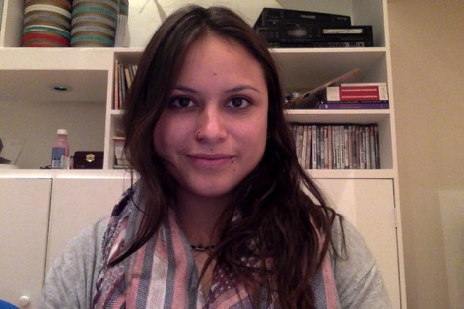

**Mariana Gracida**

**Comunicóloga y Productora Jr.**

Soy del Estado de México, chilanga hace 5 años en la bella Ciudad de México. Soy comunicóloga, actriz en deformación y productora en construcción. Me considero una persona que trabaja con pasión, tolerante y dedicada. Me comprometo cuando tengo un equipo de trabajo dispuesto a colaborar, me relaciono fácilmente con las personas. No tengo miedo a equivocarme, y si me pasa me hago responsable. Soy curiosa, así que prefiero aceptar cuando no sé o no entiendo algo. Por temporadas soy estudiante de cine de medio tiempo y me dedico a ver películas, cocinar, andar en bici, ir al teatro y escribir.